Communiqué
de la Cellule GISER 10/4/2020

Prévention des inondations et coulées de boue en cas d’orage
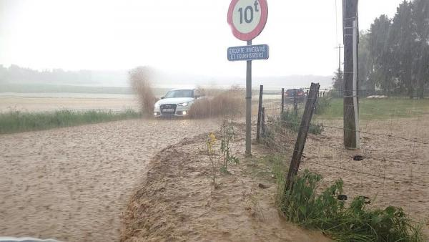

Ce communiqué s’adresse aux communes de Wallonie, aux particuliers et aux agriculteurs. Il contient des informations pratiques pour se protéger contre les risques d’inondation par ruissellement et lutter contre les coulées de boue en prévision de la saison des orages. Ceci est particulièrement important pour limiter l’intervention des services de secours à un moment où leur travail est sollicité à l’extrême par #covid19.

Contexte
L’actualité #covid19 ne doit pas nous faire oublier que les journées plus chaudes du printemps et du début d’été ne sont plus très loin. Avec elles, revient le risque d’inondations boueuses lors des premiers orages survenant dans les campagnes où les champs ont été récemment semés (maïs, betterave, pomme de terre, pois, etc.). Ces inondations ne sont pas liées directement à un cours d’eau, mais aux endroits où se concentrent les eaux de pluie : à titre d’information, il y a 105.000 km d’axes de concentration du ruissellement répertoriés sur la Wallonie (bassins versants d’un hectare et plus). L’expérience des années précédentes montre qu’avec de la préparation, il est possible de limiter fortement l’apparition de ces phénomènes d’érosion intense, et de diminuer les dommages causés aux habitations, aux jardins et aux voiries.

Plan du communiqué

- En tant que commune, puis-je faire appel au service GISER pendant #covid19 ?
- En tant que particulier, mon terrain est-il à risque, et comment me protéger ?
- En tant qu’agriculteur, quel est mon rôle et quelle est ma responsabilité ?
En tant que commune, puis-je faire appel à GISER pendant #covid19 ?

Oui, la cellule GISER, et le Service Public de Wallonie dans son ensemble, continuent d’assurer les missions essentielles de service public. Certains aménagements sont toutefois mis en place pour respecter scrupuleusement les mesures de prévention/protection décidées par les Gouvernements, fédéral et régional. Ainsi, la cellule GISER reste disponible pour
- Emettre des avis sur des projets d’urbanisme et d’urbanisation (et nous veillons à rester au plus près des délais de rigueur, même si ceux-ci ont été suspendus pendant le confinement #covid19) ;
- Analyser des sites inondés par ruissellement ou coulée de boue, faire des recommandations techniques et proposer des aménagements ; rappelons toutefois que ce service est disponible uniquement pour des inondations touchant le domaine public ou en lien avec une problématique d’ordre public.
En revanche, la cellule GISER suspend toutes les réunions, même en extérieur et même avec un nombre limité de personnes. Les visites sur site sont réservées uniquement aux cas que nous jugeons urgents, et s’effectuent par l’agent GISER seul.
- Comment actionner l’intervention de GISER ?
La demande doit nous être formulée par écrit (email ou courrier postal), aux adresses habituelles ; nos agents en télétravail ont accès à toutes les ressources informatiques.
avis d’urbanisme avis.giser.dgo3@spw.wallonie.be
conseil technique erosion@spw.wallonie.be
- Sur un site ayant été inondé, que faire dans l’immédiat ?
Afin de préparer au mieux la visite sur place, nous avons besoin de l’information suivante, à envoyer à l’adresse erosion@spw.wallonie.be :
- Date, et si possible heure de l’inondation ;
- Lieu exact, nom de rue, et coordonnées X Y centrées sur la zone de dégâts, prises sur le GéoPortail WalOnMap ;
- Bref descriptif du problème (texte libre, 2-3 lignes) ;
- Repères objectifs (hauteur atteinte par l’eau à tel endroit, épaisseur de boue déposée…) ;
- 3-4 photos de la situation, dont une vue d’ensemble (en phase critique si possible, ou bien juste après). Il est important de garder un maximum de photos des dégâts, classées par lieu et date de l’évènement, qui pourront être très utiles en phase d’analyse. Veillez svp à la bonne qualité des photos et vidéos.
- Quelle suite sera donnée à la demande ?
Dans la semaine qui suit la réception de l’information ci-dessus, un de nos agents prend contact avec la commune pour établir un planning pour l’analyse.

En tant que particulier, mon terrain est-il à risque, et comment puis-je me protéger ?
- L’inondation par ruissellement survient là où il n’y a pas de cours d’eau
Si vous n’avez jamais été confronté à ce problème, cela ne veut pas dire que le risque n’existe pas : en effet, ce type d’inondation est essentiellement liée à l’orage, et c’est parfois très localisé (à cent mètres près, on est inondé ou pas). Pour vérifier si votre terrain est situé sur un axe de concentration du ruissellement, il est utile de consulter la carte LIDAXES sur le Géoportail de Wallonie (geoportail.wallonie.be/walonmap). Bien entendu, le bon sens s’applique aussi : si votre terrain est situé en contrebas d’un versant agricole cultivé, même sans axe de concentration identifié, une coulée de boue peut survenir.
Extrait de la carte LIDAXES disponible sur le Géoportail de Wallonie
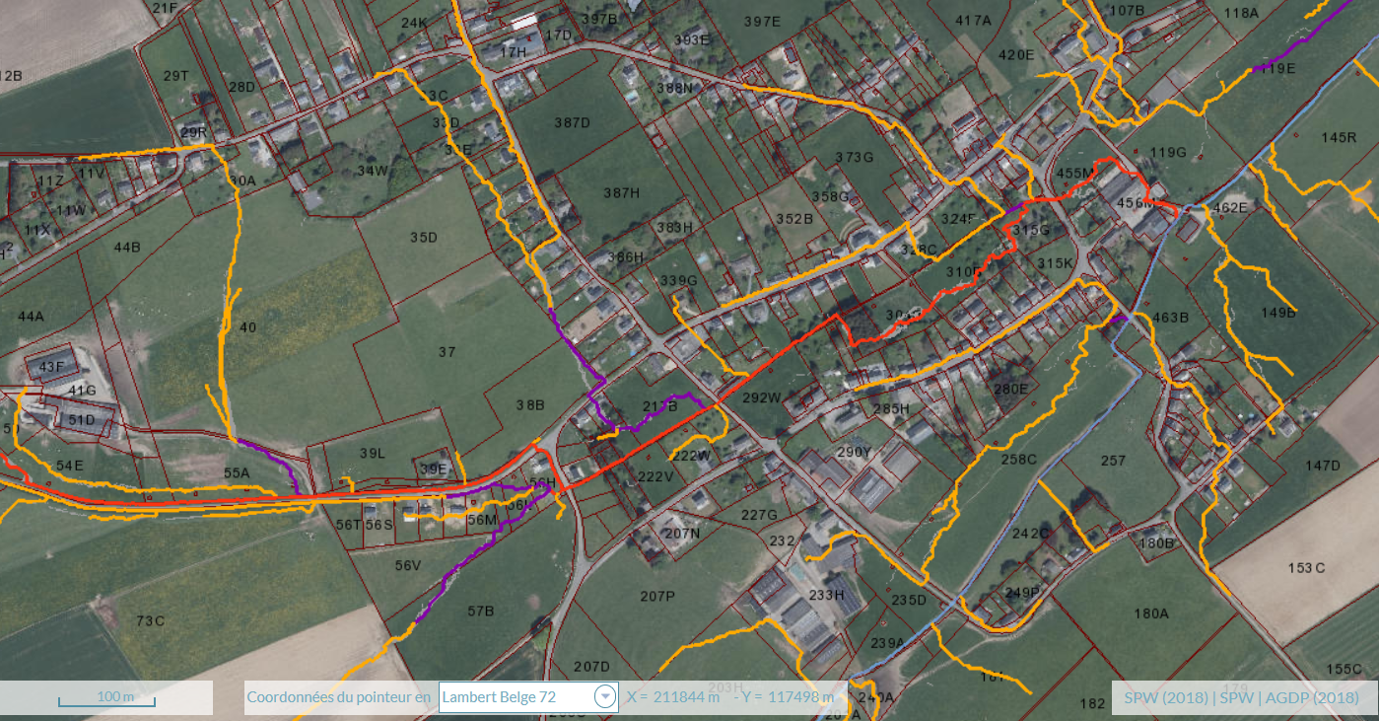

- Comment protéger mon habitation ?
Dès lors que votre terrain est soumis à un risque de ruissellement, voici quelques recommandations pour vous protéger. La première série d’actions à mener sur votre terrain et votre habitation est d’assurer le bon fonctionnement des ouvrages de collecte et d’évacuation des eaux de pluie : nettoyer les caniveaux, avaloirs, corniches et rigoles de tous les débris (feuilles mortes, banchettes, mousses...) qui ont pu s’y accumuler durant l’hiver. La deuxième action va consister à imaginer le trajet des écoulements intenses éventuels sur le terrain, et à dégager un passage libre : aucun tas de bois, bac à fleurs, compost, sac de terreau et autre réserve de matériel pouvant faire obstacle au ruissellement (ou être emporté vers l’aval). Et en dernier lieu, il faudra protéger ce qui risque malgré tout d’être touché par les eaux, ainsi par exemple : boucher les aérations de cave et soupiraux, surélever les machines et les armoires, enlever les tapis, etc. Il est aussi malin de garder à portée de main quelques outils : pelle, râteau, brosse et raclette, pompe vide-cave, bottes et lampe de poche. La commune peut aussi vous fournir quelques sacs de sable.

En tant qu’agriculteur, quel est mon rôle et quelle est ma responsabilité ?
Rappelons que le rôle de l’exploitant agricole, cultivateur ou éleveur, est aujourd’hui multiple : produire notre alimentation, mais aussi assurer une forme d’entretien des paysages. Ceci est particulièrement visible dans les communes rurales où les villages sont entourés de magnifiques étendues cultivées et pâturées. La lutte contre l’érosion est avant tout le défi des agriculteurs, car les champs sont les premières surfaces à subir une dégradation lors d’un orage, avec, à chaque épisode, une diminution de la fertilité.
- Les moyens d’action de l’agriculteur
En matière d’érosion, voici les pratiques agricoles qui offrent de bonnes garanties pour diminuer le risque d’apparition d’une coulée de boue :
1) Limiter la longueur dans le sens de la pente sur même champ à maximum 150 mètres : plus le ruissellement peut accélérer sans rencontrer une autre culture ou un obstacle, plus il est en mesure d’arracher du sol et de provoquer une coulée de boue.
2) Pratiquer un assolement varié : sur un même versant, l’idéal est d’avoir une mosaïque de champs alternant cultures d’hiver vs cultures de printemps) et de prairies différenciés, obligeant le ruissellement à trouver différents chemins à la surface du sol, favorisant ainsi l’infiltration et diminuant l’apparition de ravines.
3) Couvrir le sol : la présence d’une plante ou de résidus de culture (pailles, cultures intercalaires, mulch) limite la destruction des mottes de terre par les gouttes lors d’un orage.
4) Travailler le sol de manière à créer un état de surface favorable à l’infiltration, éviter l’émiettement et travailler en bonnes conditions d’humidité : cela empêche le tassement, préserve la structure du sol, et favorise l’infiltration en profondeur.
5) Maintenir le taux d’humus au-dessus de 3 % : une terre bien pourvue en matière organique (M.O.) stable offre jusqu’à 20 % de résistance à l’érosion en plus qu’une terre pauvre en M.O. La clé pour cela est une gestion raisonnée de la fertilisation organique (fumier, compost, …), du travail du sol et des rotations (y compris les résidus de culture).
6) Installer des éléments de protection : de préférence naturels et permanents (comme des bandes enherbées, des haies), ou artificiels et temporaires (fascines, ballots ancrés dans le sol), ces éléments localisés peuvent offrir un ultime barrage, une ultime protection et faire la différence à l’aval entre un dommage tolérable et une petite catastrophe.
7) Travailler le sol perpendiculairement à la pente n’est pas la solution miracle : contrairement à une idée reçue, le sens des sillons de labour ou faire des buttes perpendiculaires à la direction de l’écoulement n’a pas un effet déterminant contre l’apparition des coulées de boue en cas d’orage violent ; toutefois, cette pratique peut être un « plus » dans certains cas particuliers (pente inférieure à 3 %, relief très uniforme).
- Obligation ou bonne volonté ?
Disons-le d’emblée, la législation est peu contraignante en termes d’obligations dans la lutte contre l’érosion et les inondations pour l’agriculteur. On peut pointer trois obligations, toutes liées à la conditionnalité des aides agricoles : interdiction de cultures sarclées sur les parcelles en pente supérieure à 10 % (sauf si implantation d’une bande enherbée de 6 mètres de large minimum en bas du champ), interdiction de cultiver/labourer/pulvériser au bord des routes (sur 1 mètre de large), interdiction de détruire les haies, bosquets, talus, etc., (sauf si autorisé par un permis d’urbanisme). A l’intérieur de ces limites, l’agriculteur est en principe libre de cultiver ce qu’il souhaite, de la manière qu’il souhaite et sur l’étendue qu’il souhaite (et dans le respect, bien entendu, d’autres législations comme le Programme de Gestion Durable de l’Azote p. ex.)
Cette approche plutôt ouverte répond à l’objectif de laisser l’agriculteur opérer ses choix culturaux et ses pratiques agricoles de la manière la plus créative possible, pour faire face aux impératifs agronomiques et au contexte économique.

Check-list INONDATION (Je suis inondé, que faire ?)
- Protéger
- Couper l’électricité si danger de court-circuit, le gaz, le chauffage.
- Mettre les personnes vulnérables à l’abri.
- Alerter
- Service de secours : 112 (en cas de danger de mort pompiers – ambulance)
ou 1722 en cas de situation moins/non urgente (https://www.sos112.be/fr/pas-urgent)
- Eviter de saturer le réseau GSM (uniquement appels urgents et importants)
- Secourir
- S’équiper (bottes, gants, lampe de poche)
- Evacuer l’eau, racler la boue.
- Ecouter la radio et les réseaux sociaux officiels, suivre les consignes des autorités.

Inscrivez-vous à Be-Alert et recevez en temps réel les consignes de sécurité : https://be-alert.be/
Lors d'une situation d'urgence dans votre quartier, vous souhaitez être alerté à temps. L’alerte de la population est la première action en communication de crise.
En cas d'urgence, votre commune, province ou le Ministre de l'Intérieur s'assureront de vous fournir les recommandations urgentes dans les plus brefs délais. Sachez dès lors que faire pour vous mettre rapidement en sécurité.

 |  | Contact  Département du Développement, de la Ruralité, des Cours d’Eau et du Bien-être Animal  Direction du Développement rural  Cellule GISER  Av. Prince de Liège 7 5100 JAMBES  erosion@spw.wallonie.be |  | CONTACTS PRESSE  Arnaud Dewez  081 336 471  0497 575 573  arnaud.dewez@spw.wallonie.be  Hélène Cordonnier  081 336 482  helene.cordonnier@spw.wallonie.be |  | Votre demande  Vos références et contact :  Nos références :  GISER_CP2020
 |  | ANNEXES :
Cadre légal :
- Code du Développement Territorial (CoDT) et Code de l’Environnement
- Arrêté du Gouvernement wallon du 10 mars 2016 adoptant les plans de gestion des risques d'inondation en ce compris les cartographies des zones soumises à l'aléa d'inondation et du risque de dommages dus aux inondations (M.B. 21.03.2016)
- Circulaire administrative du 01/07/2018 : Prise en compte des aspects de prévention et de lutte contre les risques d’inondation par débordement de cours d’eau, par ruissellement et coulées boueuses dans la délivrance des permis
RESSOURCES UTILES :
- Le site de la Cellule GISER (www.giser.be)
- Le Portail Inondations (http://environnement.wallonie.be/inondations/)
- Guide pratique : Risque naturel d’inondation par ruissellement concentré dans une demande de permis et autorisation urbanistique – Informations à l’attention des demandeurs (QR code)

Pour toute réclamation quant au fonctionnement du SPW, le Médiateur est aussi à votre service : www.le-mediateur.be.

